
日期： _________________________
系列： 上帝是我们的拯救者（九月——十一月）
二年班，第二十四课

你的力量来自耶和华

学习重点：*上帝用力量装备我。
＊在整个课堂中重复这句子。

圣经故事：士师记第 13 – 16章。参孙的故事。

主要经文：撒母耳记下 22:33a：“这位上帝是我坚固的避难所。。。”（新译本）

我们会帮助孩子们理解：
- 参孙的生平事迹。參孙的力量来自耶和华可是却允许那力量从他身上被拿走。
- 我们也可以从耶和华那里得到灵里的力量。不要听信敌人的谎话。

我们会帮助孩子们感觉：
- 对參孙的力量感到希奇，然而更加希奇是他可以这么容易就失去他的力量。
- 有自信，透过耶稣，上帝用力量装备我们。

我们会帮助孩子们实行：
- 指出一些特别的力量是主赐给他们的，以及他们要如何为上帝使用这些力量。
- 指出有些什么事情会令到他们不是用自己的恩赐是以他们的力量被约束了。
- 做一个手工艺来提醒自己上帝透过耶稣所做的一切用力量装备我们。

课程指南

分站 | 页数 # | 活动心得 | 所需教材
小组  热身   | 3 | 你的优点也可以说是你的力量。今天我们将会遇见某个人，上帝的灵临到他身上，他就拥有超强的力量。 | - 细线  - 每个孩子一张纸和一枝铅笔
大组   | 4  8 – 9  10 – 11  12 – 13 | 综览  布偶剧呈献：“豆豆用他所拥有的”  独白戏剧：“访问强壮的人”  老师访问参孙。  布偶剧呈献：“豆豆用他所拥有的”结论  豆豆得知上帝赐给我们恩赐以便我们做荣耀他的事。 | - 豆豆  - 参孙的服饰
小组  应用   | 4 – 6  7 | 孩子们将会察看上帝赐给他们的力量。透过做手工和讨论，孩子们将学习*上帝用力量装备我。  金句学习：“破汽球”  第24 & 25课会学习撒母耳记下 22:33a，以便让孩子们有信心，因为透过耶稣，上帝用力量装备我们。 | - 额外的问题纸，把问题纸剪成狭长形派给每组（请参阅第13页）  - 每组八粒汽球  - 永久性马克笔  - 每个孩子一张浅色或白色马尼拉卡  - 蛋彩（是一种将色粉混合蛋黄及水，以细小的笔刷调和而成的颜色）  - 每个孩子一段12”的线  - 眼睛滴管或是烫匙  - 有字句的图片：*上帝用力量装备我（请参阅第14页）  - 一些剪刀  - 胶水  - 下一课的传单（请参阅附录，第15页）  - 每组七张纸条  - 每组一枝马克笔  - 每组七粒汽球
小组应用: 20-25 分钟
目标: 帮助孩子们找出圣经事迹在他们的生命中意义. 使用不同问题激发讨论但是不须被限制。让圣灵引导你。加入你的信仰经历中的个人例子。在你身上基督如何的运行将留给孩子们的生命不能磨灭的印象。

所需教材：细线、每个孩子一张纸和一枝铅笔

孩子们，你们有些什么事情是比其他人做得更好的？想一个特别的恩赐或才能是上帝赐给你而其他人没有的。或者你很会画画，或者你读书比别人聪明或是运动细胞比别人强，又或者你的歌声很动听或是很会讲笑话。
有时，有些文静的孩子们对于用言语分享会感到很拘束，这简单的手工可以帮助他们感到舒坦，或许他们可以画得更详尽。

把白纸或浅色的马尼拉卡派给孩子们。

把你的强项画在这张纸上。两或三分钟后，我会把你的图画展现给每个人看，我们要来猜一猜你的特别恩赐是什么。之后，你可以更详细的告诉我们。

让孩子们分享他们的图画并且讲述他们的特别恩赐。

你的长处也可以被称为是你的力量。今天我们会遇见某个人，上帝的灵会临到他，他就拥有超强力量。让我做个实验。我需要一个自愿者，他需要把两只手放在一起，我会用这条线绑着他的手腕。

当你把线在孩子的手腕绑了一圈后，请他挣脱那条线。这个应该很容易办得到。过后，拿线在孩子的手腕绑七次，再请他挣脱。要谨慎因为细线可能会割到没有被遮盖的皮肤，所以要提醒那孩子不要太勉强去挣脱那条细线因为那样会弄伤自己。

今天我们会碰见另一个治理以色列的士师。你们大概也听过他的名字。他是以大力闻名的。谁要猜猜他的名字？是的，他名字就是参孙。虽然参孙被很多粗厚的绳子绑着，当耶和华的灵临到他身上的时候，他可以挣脱那些绳子像挣脱一条细线一样。参孙的力量来自上帝，而且他做了很多奇妙的强力事迹。但是，参孙让自己受骗以致他失去了他的力量。即使是那样，上帝依然帮助他再次地强壮起来。或许，今天你会发现上帝要怎样在你身上施展他的力量。我们今天要学习*上帝用力量装备我。

大组：20 – 30 分钟
目标：帮助孩童遵守圣经的教导。用创意的方式呈献圣经的事迹。帮助孩童学习诠释所要传达的信息。

所需教材：豆豆、参孙的服饰

综览：

布偶剧呈献：“豆豆用他所拥有的”
豆豆用他那押韵字的恩赐让老师知道他不想见那个强壮的人——参孙。

独白戏剧：“访问强壮的人”
老师访问参孙的细节涵盖了士师记第13至16章。

布偶剧呈献：“豆豆用他所拥有的”结论
豆豆获悉上帝赐给我们恩赐以便我们用这些恩赐去荣耀他。上帝会给我们力量去使用那些恩赐如果我们继续留在他里面。

小组应用: 20-25 分钟
目标: 帮助孩子们找出圣经事迹在他们的生命中意义. 使用不同问题激发讨论但是不须被限制。让圣灵引导你。加入你的信仰经历中的个人例子。在你身上基督如何的运行将留给孩子们的生命不能磨灭的印象。

使用你的圣经! 孩子们需要学习如何寻找经文章节以及能够及时跟上正被读出来的经文。在课堂结束之前和他们有一段有素质的祷告时间。

所需教材：额外的问题纸，把问题纸剪成狭长形派给每组（请参阅第13页）、每组八粒汽球、永久性马克笔、每个孩子一张浅色或白色马尼拉卡、蛋彩、每个孩子一段12”的线、眼睛滴管或是烫匙、有字句的图片：*上帝用力量装备我（请参阅第14页）、一些剪刀、胶水、下一课的单张（请参阅附录，第15页）

选择 1：游戏：“破汽球”
玩“破汽球”游戏。把以下评论和解说的问题分别剪成狭长形纸条。让孩子们用马克笔在汽球上写下问题的号码。之后，叫他们把纸条卷起来并塞进相关的号码汽球里。要孩子们吹汽球并把汽球绑好。你可能需要帮忙绑汽球。

要孩子们围一个窄圈子坐下，把号码#1的汽球在圈子里拍向空中。游戏需要与音乐配合，音乐开始游戏就开始；音乐停止或是牧人的示意下，每个人都必须把他们的双手放在大腿，让汽球掉下来。汽球掉下的地方最靠近谁，那个人就成为参孙，他要徒手把汽球捏破。这个人就要念出在汽球里面那张纸条上的问题并回答问题。照着汽球号码的次序重复游戏。如果汽球又掉在同一个人那里，叫他把汽球交给其他没有机会玩的孩子。游戏持续直到全部问题都回答完毕为止。在应用问题这个环节里，不需要完破汽球，只需作个简洁的讨论就可以了。你不会有足够的时间进行手工活动。

选择 2：不玩游戏，只单单问以下的问题。在讨论应用问题的同时做手工。

评论问题：发生了什么事？

拿细耳人是某个透过特别方式献给上帝的人。参孙的父母是怎样把参孙当作拿细耳人抚养？

（士师记 13:4-5。他必须跟从严谨的规条，比如：不能喝酒，各样不洁的东西也不可吃，也不能剪头发。）

参孙做了些什么以显示他的力量？

（士师记 14-16。他徒手就杀了一只狮子、拿下城门并从上面走过去、挣断新和未干的绳子、用驴腮骨杀死了1000人、把狐狸尾巴绑在一起、拉倒柱子等等。）

他的力量来自哪里？

（士师记 14:19。耶和华的灵大大感动他，他就变得强壮。）

当参孙失去了他的力量后，他发生了什么事？

（士师记 16:21。非利士人剜去了他的双眼并把他关在监牢里。）

即使他被关在监牢里上帝依然帮助他，上帝怎样帮他？

（士师记 16:22。上帝让他的头发又开始生长出来。）

解说问题：这是什么意思？

你认为参孙相信大利拉是愚蠢的吗？为什么？

如果参孙继续存活下去，你认为参孙会做出一些什么不一样的事情？

上星期我们谈论有关撒旦以及他想控制我们。当他试探我们的时候，我们应该做些什么？

（对抗或者抵挡试探撒旦就会逃跑。）

应用问题：这对我来说有什么意义？
在你讨论应用问题时开始做手工。这手工所需要的教材包括：

- 每个孩子一张浅色或白色马尼拉卡
- 蛋彩
- 每个孩子一段12”的线（你可以给年纪较小的孩子们用合股绳，它比一条线来的容易控制。）
- 眼睛滴管或是烫匙用来把颜色滴在纸上
- 有字句的图片：*上帝用力量装备我（请参阅附录，第14页）
- 一些剪刀
- 胶水

给每个孩子一张纸和一条线。滴一滴颜色在一张纸的中间并说：

上帝是我们力量和恩赐的来源。他就像滴在纸中间的这滴颜料。在每个孩子的纸上滴一滴颜料。

之后，说：拿你的线在那滴颜料上移动。当你把线在纸上拉来拉去的时候看看你可以做出什么样的设计。

在我们进大组之前，我们分享上帝赐给我们每个人的不同恩赐。有些什么事情令到你不能使用你的恩赐去荣耀上帝？让孩子们回答，之后说：

撒旦很想阻止我们使用上帝给我们的恩赐。上帝是我们恩赐和力量的来源就像滴在纸上的那滴颜料。当线在纸上移动离开颜料滴越来越远时有些什么样的事情发生？

我们有时会怎样远离我们的来源——上帝？（像参孙，我们会倚靠我们自身的力量。让孩子们讨论。）

你可以看见我们需要常常回到上帝那里重新恢复我们的力量吗？就像我们需要回到中间这滴颜料这里得到更多颜料那样。我们怎样回到上帝那里呢？我们透过读圣经、祷告还有做他想做的事情。你有没有发现你离中间的那颜料滴越远，你的印痕就越模糊？这道理也印证在参孙身上。他离上帝越远，就是当他认识大利拉之后，他的力量就越容易从他身上流失。

在孩子们用线和颜料有足够图鸦后，把印有学习重点的图画派给他们。要他们把图画剪下粘在颜料滴的上面。再次地问：

你的特别恩赐或才能来自哪里？（上帝，那是透过耶稣基督的功劳和他给我们的生命，我们才能得到属灵恩赐去服侍他。）

你可以想到什么方法去使用你的恩赐与他人分享耶稣的好消息吗？

告诉孩子们他们可以把图画放在他们房间里靠近一些他们做的很好的东西附近，那可以提醒他们为主使用他们的恩赐。

金句学习：5分钟
目的：帮助孩子背诵及熟悉经文。使用有创意的方法帮助孩子享受在小组中的金句学习。

所需教材：每组七张纸条、每组一枝马克笔、每组七粒汽球

金句：撒母耳记下 22:33a：“这位上帝是我坚固的避难所。。。”（新译本）

金句呈献：“破汽球”
（这研习方法与第4页的选择1相似。） 预先把金句写在纸条上，一个字一张纸。展示纸条让孩子们学习金句。之后，要他们把纸条卷起，再一张纸条塞进一粒汽球里。叫孩子们吹起汽球后把他们的汽球绑紧。

要孩子们围一个小圈子坐下，首先用汽球#1抛向空中在他们之间互相拍大。游戏要配搭音乐同时进行。音乐停止时或当牧人的提示下，每个人都要把他们的双手放在大腿让汽球掉下来，汽球掉落最靠近谁，他就会成为参孙，他需要徒手把汽球弄破。但是，在他可以弄破汽球之前，他必须背诵金句。如果汽球又再次地落在同一个人那里，那么叫那孩子把汽球交给一个没机会玩的孩子。继续游戏直到所有孩子都有机会背诵金句。

祷告时间：
让每个孩子为着自己拥有的特别恩赐或力量感恩，并祷告他们会忠心的使用他们的恩赐。像平时那样，要确定为着耶稣献上感恩，那个舍了自己生命以便我们会完全拥有上帝力量的耶稣。
注意：请复印这课本后面的那张单张，并派给孩子们让他们可以带回家。下星期的课将是以嘉年华会的气氛进行，需要一些小、要丢、“荒谬”的玩具来玩游戏。
大组呈献

“豆豆用他所拥有的”
布偶剧呈献

老师： 嗨，孩子们，欢迎你们今天来到主日学。我们将会去见世界最强壮的其中一个人。。。他的名字是参孙。在我们见他之前，我想豆豆要不要一起参与我们？我们是不是应该把豆豆叫出来？

（孩子们连续呼喊：“豆豆，豆豆，豆豆。）

豆豆： （以押韵唱腔）嗨，孩子们。有什么事吗？

老师： 豆豆，我们要去见参孙，一个最强壮的大少爷。他徒手杀了一只狮子。他也做了其它强而有力的事情。

豆豆： （以押韵唱腔）哈，我很佩服，我不舒服。所以，我不想留下来，我想退下去。（退到布偶舞台后面。）

老师： Hmm…孩子们，好奇怪哦，豆豆发生什么事情了？豆豆，请你出来一下。为什么你不想留下来？

豆豆： （重新出现并且继续押韵）参孙很强壮，不久他会发现我很弱弱（懦弱），就会称我是弱者。

老师： 噢，我明白了。你是觉得不好意思因为他很强壮而你却只是一个小个子。今天这堂课不只是单单讲强壮罢了。

豆豆： 不仅仅是肌肉？你想欺骗谁？

老师： 豆豆，我的意思是说耶和华的灵感动参孙，他就有力量了。所以他才那么的特别。耶和华的灵可以感动我们每一个人，并且把特别的恩赐赐给我们。

豆豆： 我想我不明，什么给我都不行。

老师： 豆豆，你看看你说话的方式，你所讲的每一句话都是押韵字。

豆豆： 当然啦，我押韵得俊。

老师： 是的，你也很会开玩笑。

豆豆： 老师，你没说错因为我拿你开玩笑。

老师： 有时你甚至还会说有趣味的笑话，但无论如何，上帝给了你特别的恩赐，你可以为他使用这恩赐。和他给参孙特别恩赐是一样的。只不过参孙让一些人把他的特别恩赐夺走。我们可不想犯那错误。

豆豆： 好，那就开始吧。告诉我我需要知道的。

老师： 豆豆，你坐下来聆听，因为我们有机会访问参孙本人。

豆豆： 好。后会有鸡，我是说有期。

（老师直接进入介绍参孙和访问。跟随着就是布偶剧呈献结论。）

“访问强壮的人”
独白戏剧

这个大组主持人与参孙之间的访问可以是现场呈献或是预先录制。扮演参孙的演员必须很熟悉这圣经故事的细节以便他可以很生动活泼和详细的带出故事。小心：要简洁！

访问者有六道主要的问题要发问。这些问题是访问的一个大纲。会稍微提及参孙给予这些问题的适当反应（请参阅下面）。整个活动要带出的要点是：参孙的力量来自耶和华，他离耶和华越远他就越脆弱。参孙或许在想他最终是难以被制服的，所以当他告诉大利拉有关他的头发时他实在是很愚蠢。

可以画下一个比较：就像参孙的力量被夺走一样，撒旦也很想把我们可以为上帝工作的恩赐从我们身上夺走。就像参孙的头发又重新生长他又再次地强壮一样，在我们跌到了上帝会赐下恩典给我们，当我们愿意回到主的里面。上帝供应一切我们所需的力量。

访问问题：

现在，让我为你们介绍史上最强壮的其中一人。。。他是士师，他的名字是参孙。参孙，请你告诉我你是怎样变得如此强壮。
士师记第13章（ 参孙诞生时的情况，以色列人行耶和华眼中看为恶的事。天使显现并且应允赐一个拯救者。。。拿细耳人：不能喝酒和剪头发。当他渐渐长大，耶和华的灵感动他。他的力量是超凡的因为是上帝给他的。他不只是仅仅一个普通的强壮人而已。）

我听说你会谜语，是真的吗？

士师记第 14章（有关参孙挑选非利士女子作妻子的故事。。。他上去看他，在路上杀了一只狮子。。。过了些日子，他回去迎娶她，看见一群蜜蜂、蜜糖和死尸。。。在婚宴中他出了一道谜语给非利士人猜——可吃的从吃者出来。。。妻子欺骗参孙取得答案去告诉那些非利士人。。。他们的赌注是三十件衣裳，他击杀了三十个非利士人，剥了他们的衣裳把衣裳交给那些猜对谜语的人。）

哇。我猜想那些非利士人是非常愤怒了，对吗？

士师记第 15章（婚宴后离开妻子，之后回去找她但她已嫁给另一个人了。。。捉住三百只狐狸，把狐狸尾巴对尾巴缚在一起，又把一枝火把插在两条尾巴中间。。。赶狐狸进入禾田里把他们的田烧毁。。。当他们要报复时，参孙的人把他交出来。。。挣断绑着他的绳子。。。用驴腮骨杀了千人。）

看来没有什么东西可以阻挡你，是真的吗？

士师记第 16章（不完全是真的。参孙的力量来自耶和华。他是耶和华特别拣选的。。。记得不可以剪头发。。。参孙喜欢的女人拿走了他的力量。她与非利士人协议找出参孙的秘密。。。问了三次。。。第一次，用七条未干的青绳子把参孙绑起来。。。第二次，用新绳子把他的头发绑起来。。。最后，真相：他是归给上帝的，假使他的头发被剃掉他的力量就会离开他了。。。被捉、双眼被剜、被逼做工。。。）

你一定感到很糟糕了。上帝有离弃你吗？

士师记第 16章（没有，上帝从不会这样做。。。在监狱里上帝令参孙的头发重新生长。。。非利士人把参孙带到他们的庙里要戏耍他。。。他把柱子拉倒杀了三千人。。。参孙也死了。）

有没有什么话要对今天的孩子们说？
（参孙让自己的力量被绑起来是愚蠢的行为，他以为他可以靠自己的力量。。。我们需要信靠上帝。*上帝用力量装备我。。。上帝给我们能力因为他差派耶稣来，他为我们活也为我们死为的是把上帝的力量赐给我们。）
“豆豆为上帝争战”
布偶剧呈献

老师： 豆豆，你对参孙有什么看法？

豆豆： （押韵）嗯，上帝是让他很强，但他却不能维持很长。

老师： 那是事实。他失去自己的力量只因为他让自己被愚弄。

豆豆： 是的，他是呆子，大利拉是害人精。

老师： 但是，豆豆，你从中学到了什么？

豆豆： 女子不可信，她们会把你的零食吃尽。

老师： 好了，豆豆，不要再讲那些押韵字了。今天我们学了*上帝用力量装备我。不过，如果我信靠上帝，我可以使用任何他所赐给我的恩赐去荣耀他。

豆豆： 即使我是个押韵天才、搞笑天才以及音乐天才吗？

老师： 即使是那样。豆豆，记住：上帝很爱你以致他把耶稣——他的独生子赐给你；而耶稣为了拿走你的罪死在十字架上以便你可以得到来自上帝的力量。你会拥有他宽恕的力量。

豆豆： 我需要的这一招——押韵字找不着。

老师： 是的，如果我们犯错，我们全部人必须透过耶稣才能得到上帝的宽恕能力。这样说来，我不认为你找不着押韵字有什么错。不过，耶稣有把他的能力赐给你，以便你可以为他使用你特别的恩赐。

豆豆： 你是说我的押韵令他感到很押韵？

老师： 是的，当你为他使用押韵字，但是，现在因着过多的押韵字我有点头疼。你可以不可以说话正常些？

豆豆： 好的，要怎样？

老师： 让我作结束祷告。

豆豆： 好。

老师： 亲爱的上帝，首先，为着耶稣感谢你。感谢他把自己的生命给了我们。因着他的缘故我们有力量。帮助我们使用我们的特别恩赐好让我们能够荣耀你。还有帮助我们不掉进愚蠢的陷阱里像参孙一样。奉主耶稣的名祷告。阿们。

豆豆，稍后见。

豆豆： 后会有鸡，是有期。

第24课

小组热身
- 细线
- 每个孩子一张纸和一枝铅笔

大组
- 豆豆
- 参孙的服饰

小组应用
- 额外的问题纸，把问题纸剪成狭长形派给每组（请参阅第13页）
- 每组八粒汽球
- 永久性马克笔
- 每个孩子一张浅色或白色马尼拉卡
- 蛋彩（是一种将色粉混合蛋黄及水，以细小的笔刷调和而成的颜色）
- 每个孩子一段12”的线
- 眼睛滴管或是烫匙
- 有字句的图片：*上帝用力量装备我（请参阅附录，第14页）
- 一些剪刀
- 胶水
- 下一课的单张（请参阅附录，第15页）

学习金句
- 每组七张纸条
- 每组一枝马克笔
- 每组七粒汽球

评论和解说问题：

- 拿细耳人是某个透过特别方式献给上帝的人。参孙的父母是怎样把参孙当作拿细耳人抚养？

- 参孙做了些什么以显示他的力量？

- 他的力量来自哪里？

- 当参孙失去了他的力量后，他发生了什么事？

- 即使他被关在监牢里上帝依然帮助他，上帝怎样帮他？

- 你认为参孙相信大利拉是愚蠢的吗？为什么？

- 如果参孙继续存活下去，你认为参孙会做出一些什么不一样的事情？

- 上星期我们谈论有关撒旦以及他想控制我们。当他试探我们的时候，我们应该做些什么？

（为了节省时间你可以把这图像印在Avery #5163标签上。）

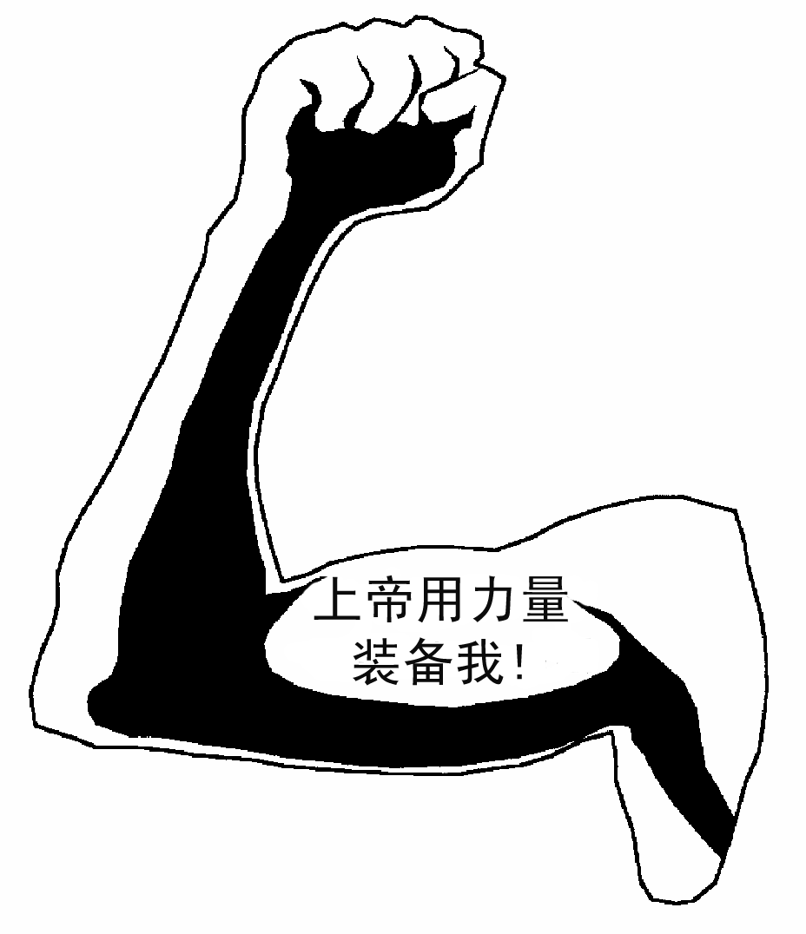

嘿，孩子们，

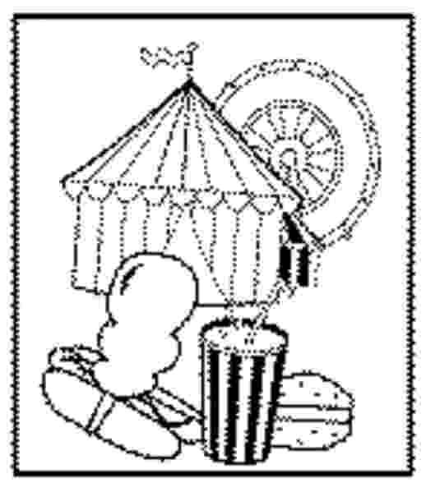

下星期，我们主日学会举办一个嘉年华会。请带同可以当作是奖品的二手小玩具！

谢谢！

